Objectifs
- Etre capable d'utiliser les outils de développement en POO.
- Etre capable de travailler en groupe
- Etre capable de résoudre différents types de conflits

Splendor

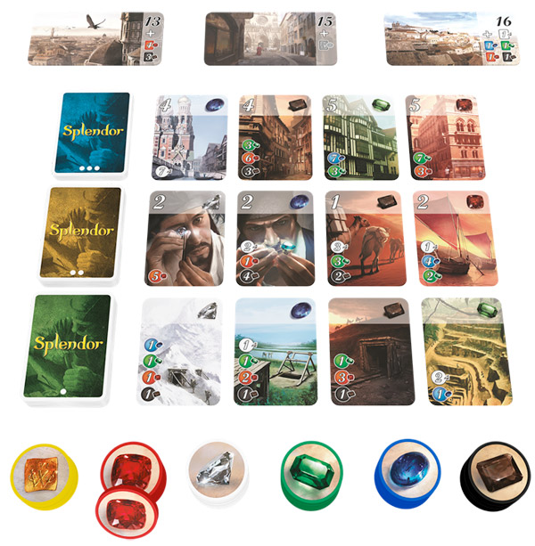

Nous vous proposons de réaliser un jeu basé sur le Splendor, un jeu de plateau créé en 2014.
https://www.youtube.com/watch?v=gz0b3J9Ml80

Principe du jeu
Dans Splendor, vous dirigez une guilde de marchands. L'objectif étant de devenir le notable le plus reconnu en accumulant des points de prestige. Les cartes à disposition représentent des mines, des navires et des commerçants. Chaque carte produit une ressource (pierre précieuse) et peut rapporter des points de prestige.

Règle du jeu

But du jeu
Le premier joueur à atteindre 15 points de prestige déclenche le dernier tour de jeu de la partie. Le vainqueur sera le joueur qui détient le plus de points de prestige à la fin de ce dernier tour.

Matériel
Le jeu comporte des jetons, des cartes développement et des tuiles nobles.
Les 40 jetons matérialisant des pierres précieuses servent de monnaie pour le jeu. Ils sont répartis comme suit, 7 rubis, émeraude, onyx, saphir et diamant. Les jetons or, pouvant remplacer n'importe quel autre type de jeton lors d'achat, sont au nombre de 5.

Les 90 cartes développement sont réparties en 3 niveaux, chaque niveau représente soit des mines, soit des navires, soit des commerçants.

Niveau 1 en vert (40 cartes)  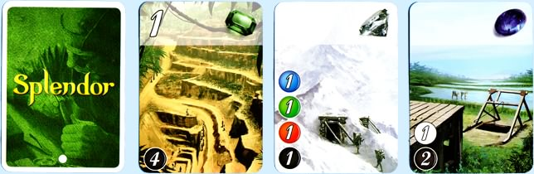 | Niveau 2 en jaune (30 cartes)  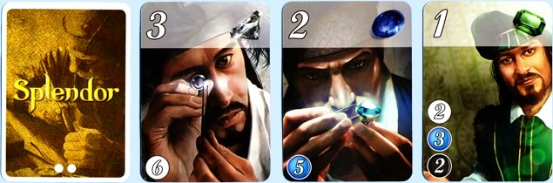
Niveau 3 en bleu (20 cartes)
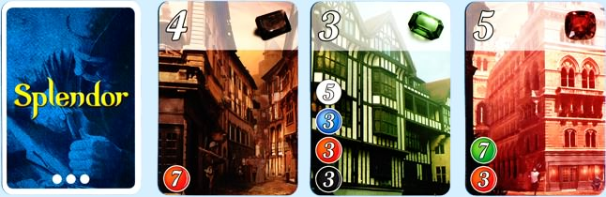
Ces cartes ont un prix d'achat, chacune rapporte en plus d’une pierre précieuse, entre 0 et 5 points de prestige.
Enfin les tuiles nobles, au nombre de 10, rapportent chacune 3 points.
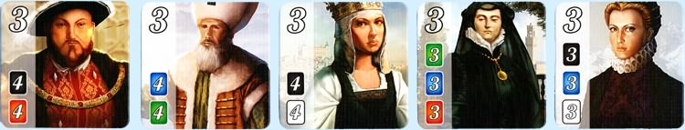

Mise en place
Mélanger chaque niveau de cartes indépendamment puis révéler sur 3 lignes, 4 cartes de chaque niveau. Poser les cartes inutilisées en pioche à proximité des cartes visibles.
Disposer sur la table les éléments suivants en fonction du nombre de joueurs
- à 2 joueurs, disposer 4 jetons de chaque type, 5 jetons or et 3 tuiles nobles.
- à 3 joueurs, disposer 5 jetons de chaque type, 5 jetons or et 4 tuiles nobles.
- à 4 joueurs, disposer 7 jetons de chaque type, 5 jetons or et 5 tuiles nobles.

Déroulement
A chaque tour, le joueur a le choix entre 3 actions :
- Acheter une carte en payant le coût correspondant.
- Réserver une carte et prendre un jeton or.
- Prendre des jetons. Soit 3 jetons de couleurs différentes (sauf l'or), ou 2 jetons de couleur identique à condition que la pile comprenne au minimum 4 jetons au début du tour du joueur.
Tout au long du jeu, les joueurs vont accumuler des cartes qui réduiront le coût des achats suivants. Si un joueur a acheté les cartes correspondantes à celles mentionnées sur une tuile noble, automatiquement le noble rejoindra ce joueur et lui rapportera 3 points de prestige.
Dès qu'un joueur totalise 15pts prestige ou davantage, la partie continue jusqu'à ce que chacun ait joué autant de tours que ce joueur et le joueur ayant le score le plus élevé est déclaré vainqueur.

Déroulement du projet
Le projet est réalisé par 2, les outils détaillés dans le MA-24 seront utilisés (git, github pour le versioning et la livraison, github pour la déclaration des issues).

Vous partez d’une version simplifiée et incomplète proposée par l’enseignant.
Le projet fera l’objet de 2 livraisons obligatoires (versions 0.1 et 1.0) et d’une livraison optionnelle (version 1.1) si la version 1.0 est fonctionnelle, testée et documentée.

Une documentation automatique sera générée et sera également mise à disposition sur github, elle fera office de documentation.

A la fin d’une version, un élève dans le groupe testera le projet d’un autre groupe et répertoriera les bugs trouvés. Il corrigera aussi les bugs trouvés par l’élève qui aura testé son projet. Les 2 autres élèves du projet continueront avec la version suivante du projet. Les corrections seront ensuite reprises dans la version suivante du projet.

Tous les rendus de projet se feront des vendredis à 15h05.

Version 0.1 : délai le 5 octobre 2017
Mise en place du jeu. Pour simplifier, on posera les 7 jetons de chaque type de pierres précieuses, les 5 jetons or et 4 tuiles noble. Seul le nombre de cartes encore disponibles sera visible.
L’interface graphique sera très simplifiée, les données apparaîtront sous forme de texte.
Les données seront extraites de la base de données SQLite.

Les cartes et les jetons choisis par le joueur seront visibles.

Le joueur pourra prendre des jetons et acheter une carte en payant le coût demandé.

Le nombre de joueurs (3 pour cette première version) sera codé en dur.

Les contrôles sur le nombre de jetons choisis ou sur les cartes seront effectués.

Version 1.0 : délai 2 novembre 2017
Le joueur pourra acheter des tuiles nobles.
Le joueur pourra réserver une carte et prendre un jeton d’or.
La mise en place du jeu sur « la table » se fera en fonction du nombre de joueurs.
Le nombre de joueurs est choisi au départ.

Version 1.1 ou correction bugs : délai le 9 novembre 2017

L’interface graphique et/ou la correction des bugs bloquants seront intégrées.

